Гончарова М.В.- воспитатель
Волгоградская обл., гор. Волжский

Дидактическое пособие "Мини огород"
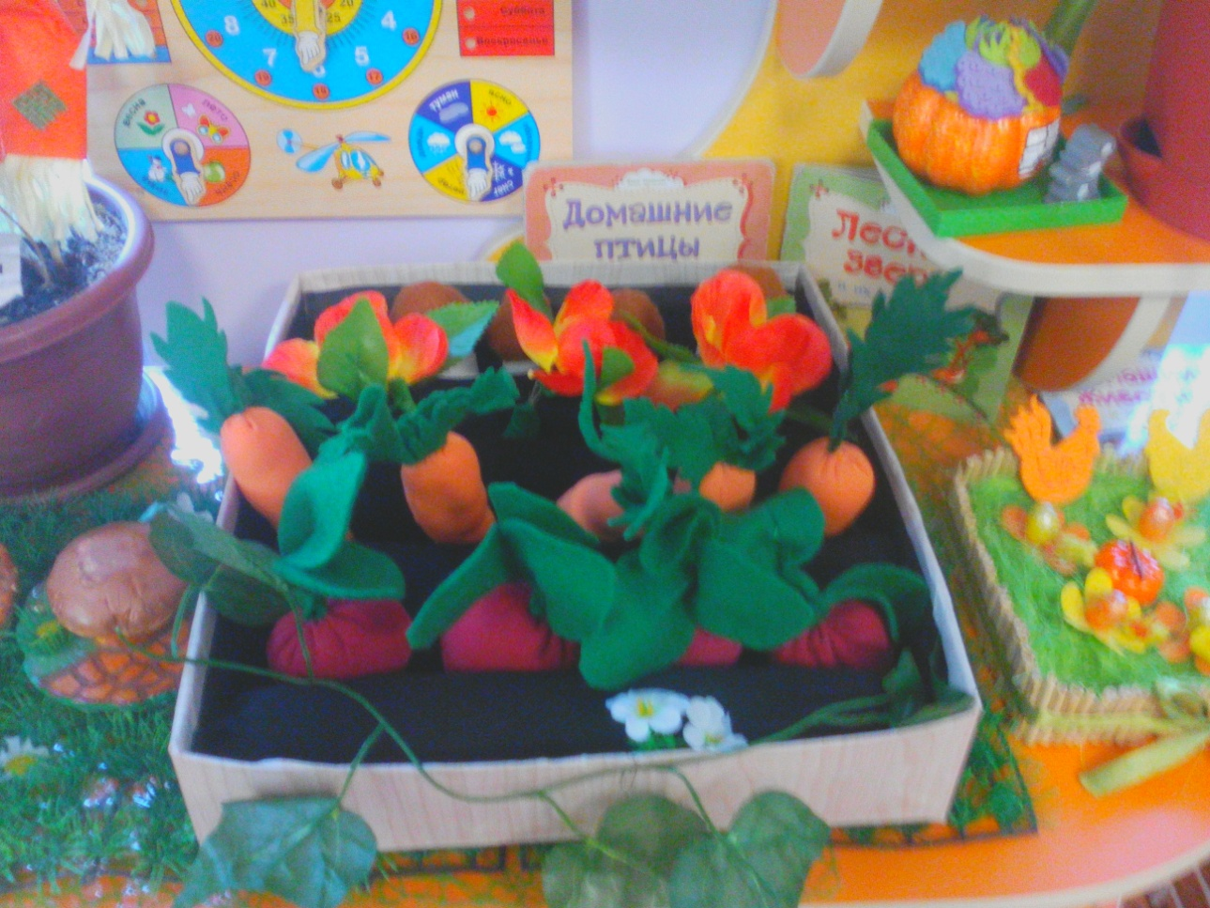
Пособие "Мини огород" может быть использована в работе с детьми младшего дошкольного возраста на занятиях по ознакомлению с окружающим миром, формированию элементарных математических представлений, развитию речи. Также данное пособие можно использовать для обогащения развивающей среды и для организации самостоятельной деятельности детей.
Задачи:
1. формировать знания детей об овощах, о месте их произрастания, о пользе овощей для человека;
2. учить различать овощи по внешнему виду, описывать их по характерным признакам;
3. учить использовать обобщающее понятие «Овощи»;
4. учить определять пространственное расположение предметов;
5. обучение счету;
6. развивать внимание, память, координацию движений, мелкую моторику рук;
7. учить детей различать и называть цвета (красный, зеленый, белый, коричневый), понятия «один-много», «большой-маленький»;
8. Воспитывать доброжелательные отношения к природе.
Варианты использования ппособия "Мини огород"

1.Педагог просит ребёнка собрать урожай. Ребёнок поочередно снимает с грядок овощи и называет их. Выполняя задание, ребёнок закрепляет названия. Детям можно предложить описать характерные признаки овощей.
2.Предложить ребёнку разместить на «грядке» определенное количество овощей(посадить 3 моркови и 2 свеколки).
3.Сажая овощи на «грядках», дети могут закреплять расположение предметов в пространстве (педагог предлагает детям посадить морковь, слева от неё свеклу, а справа грибы).
4.Свободная игра детей в "Мини огороде".
